在线考试系统系统

开发文档

概述
系统基于.Net 4.0开发，采用C#语言，开发工具为Microsoft Visual Studio 2010；数据库采用了Sqlserver2005。
整个系统基于B/S架构，采用了传统的三层开发模型，数据层采用了ORM，使用的是Mysoft.Data的组件；业务层与表现层之间用了spring.net的IOC组件；表现层采用了Vtemplate组件进行模型与控制、视图的分离。

解决方案描述
在解决方案中，共分为五个项目。如下图
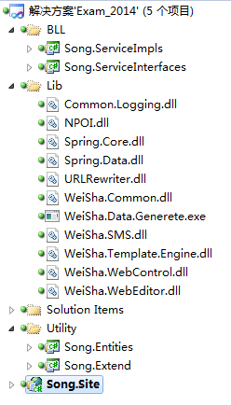

业务层
BLL解决方案文件夹下，是业务层的两个项目；
Song.ServiceInterfaces是所有业务层的接口
Song.ServiceImpls 是业务层（Song.ServiceInterfaces）的接口实现。
之所以分成两个项目，是为了基于面向接口编程，例如当业务层代码需要变动时，只需要改动实现，不用改动接口。实口与实现类的关系是在Song.Site项目中的web.config中配置的。如下图
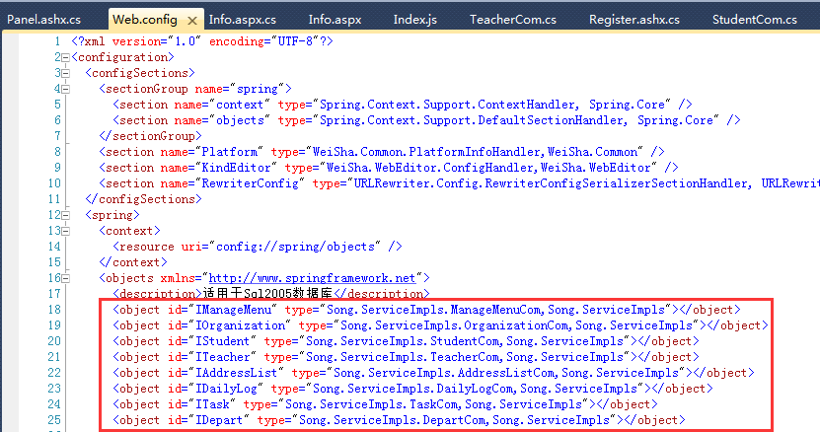
上图定义了接口名称，以及其实现类。这里是用了Spring.net的IOC（控制反转）组件。

数据层
Song.Entities是数据实体。
数据层的处理采用了ORM方式处理，这里是用了Mysoft.Data开源组件，网上可以找到下载。使用方法如下：
在Lib解决方案文件夹下，有WeiSha.Data.Generete.exe，双击打开。如下图步骤操作。
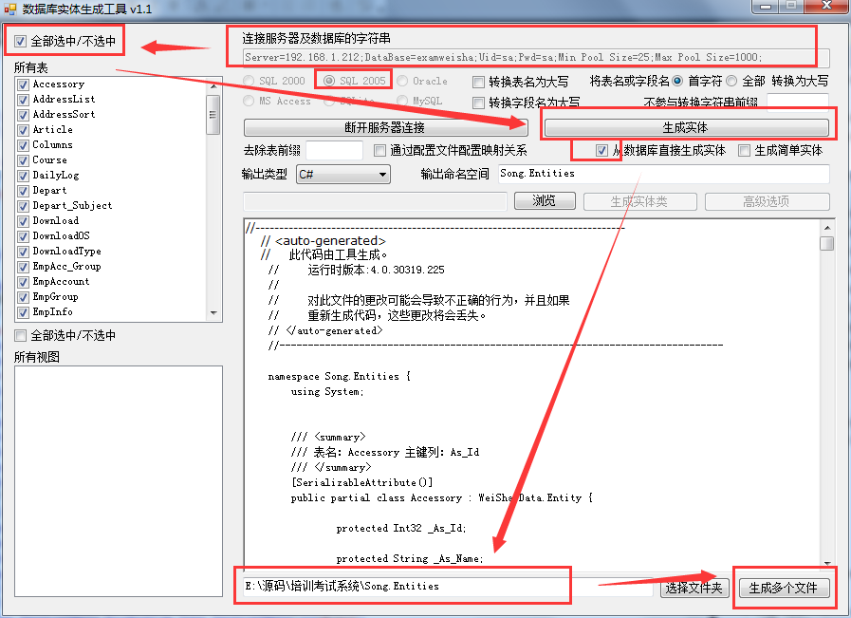
生成实体后，在Song.ServiceImpls项目中引用Song.Entities
在编写时，例如增加一个记录
/// <summary>
/// 添加
/// </summary>
/// <param name="entity">业务实体</param>
public void Add(Accessory entity)
{
entity.As_CrtTime = DateTime.Now;
Song.Entities.Organization org = Business.Do<IOrganization>().OrganCurrent();
if (org != null)
{
entity.Org_ID = org.Org_ID;
entity.Org_Name = org.Org_Name;
}
Gateway.Default.Save<Accessory>(entity);
}
其中关键性语句是 Gateway.Default.Save<Accessory>(entity);

表现层
Song.Site是表现层，主要是aspx网页，Js，css等文件构成。
当在表现层调用业务层代码时，采用如下示例代码
Song.Entities.Subject[] subj = Business.Do<ISubject>().SubjectCount(Organ.Org_ID, true, 0);
上述代码是调用专业的接品，取当前机构下所有专业。
Vtemplate组件的使用
Vtemplate组件实现了模型与视图的分离，可以通过它来实现更换模板风格等操作。
使用方法是，在Song.Site项目中的.ashx文件继承于Basepage.cs类，Basepage实现了一个模型与视图的匹配控制。例如About.ashx的视图是指向Templates/(当前选中的模板库)/ About.htm

其它项目
Song.Extend是一些扩展类，其中包括用户登录等。

